Menù Verbali
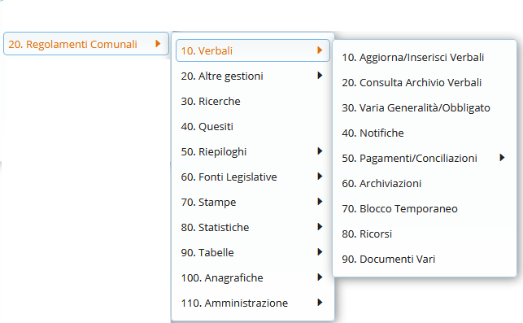
Figura 1 Figura 1 analisi della voce di menù verbali Il sotto-menù rappresentato in figura 1, ha le seguenti funzioni:
- AGGIORNA/INSERISCI VERBALE: permette l’inserimento e la modifica di un verbale.
- CONSULTA ARCHIVIO VERBALI: Consente di visualizzare un riepilogo delle informazioni riguardanti un verbale.
- VARIA GENERALITA'/OBBLIGATO: permette di registrare le variazioni di proprietà e di cambio indirizzo del proprietario e le variazioni per l’inserimento dell’eventuale soggetto locatario.
- NOTIFICHE: gestione delle notifiche.
- PAGAMENTI/CONCILIAZIONI: registrazione e gestione di pagamenti e conciliazioni. Dal sottomenù è inoltre possibile scegliere di gestire una conciliazione o i pagamenti, e riguardo questi ultimi, se risquoterli da rendiconto poste, da banca o da Pago PA.
- ARCHIVIAZIONI: gestisce l’archiviazione dei verbali inseriti.
- BLOCCO TEMPORANEO: permette di bloccare le operazione su un verbale per un periodo definito
- RICORSI: trascrive e gestisce i ricorsi avvenuti su un verbale.
- DOCUMENTI VARI: permette di inserire documenti vari all’interno del verbale.

